PKP Polskie Linie Kolejowe S.A.
Biuro Komunikacji i Promocji
Targowa 74, 03 - 734 Warszawa
tel. + 48 22 473 30 02
fax + 48 22 473 23 34
rzecznik@plk-sa.pl
www.plk-sa.pl

Kraków, 13.08.2018 r.

Informacja prasowa
Nowoczesne estakady usprawnią ruch kolejowy w Krakowie
PKP Polskie Linie Kolejowe S.A. modernizują najważniejszą linię kolejową w stolicy Małopolski. Jej kluczowym elementem będą dwie estakady kolejowe, wybudowane
w centrum miasta. Konstrukcja obiektów właśnie zaczęła powstawać. Do końca
2020 roku pojawią się na nich cztery tory kolejowe, dla sprawnego ruchu pociągów aglomeracyjnych i dalekobieżnych.

Obecnie przez miasto biegnie XIX – wieczny nasyp kolejowy, który dzieli centrum Krakowa
i utrudnia komunikację po obu jego stronach. Do tej pory znajdowały się na nim dwa tory kolejowe. W obliczu rosnących potrzeb, szczególnie w kontekście uruchomienia kolei aglomeracyjnej, inżynierowie PLK zdecydowali o dołożeniu dodatkowych dwóch torów. Takie rozwiązanie obejmie niemal czterokilometrowy odcinek linii kolejowej, łączący dwie najważniejsze stacje pasażerskie w mieście: Kraków Główny i Kraków Płaszów.
Najtrudniejszy fragment tego odcinka, krakowskiej linii średnicowej, położony jest w rejonie
ul. Grzegórzeckiej, pomiędzy Starym Miastem i Kazimierzem. W tym miejscu nasyp zostanie zastąpiony dwoma estakadami kolejowymi. Pierwsza z nich usytuowana będzie wzdłuż
ul. Blich, druga pomiędzy Halą Targową i ul. Miodową. W sumie będą miały 800 metrów długości, a rozdzielać je będzie tylko zabytkowy wiadukt kolejowy, położony nad
ul. Grzegórzecką, który jest również rozbudowywany.

Pierwsze elementy konstrukcji już gotowe
Budowa estakad rozpoczęła się w zeszłym roku. W pierwszej kolejności wykonawca zajął się przygotowaniem podpór, na których posadowiona będzie właściwa konstrukcja. Obiekty podzielone są w sumie na 10 mniejszych odcinków i realizowane są równolegle.
W zeszły weekend ruszył kolejny etap budowy estakad – przy ul. Blich zabetonowany został ich pierwszy fragment. Było to bardzo trudne zadanie pod względem inżynieryjnym.
W jego realizacji przeszkadzały przede wszystkim upały. Reżim technologiczny wymaga,
by tego typu prace realizowane były w odpowiednich temperaturach. Przez najbliższe kilka dni beton będzie wiązał. Później konstrukcja zostanie sprężona i wykonawca będzie mógł przystąpić do demontażu szalunków. Równocześnie trwają prace przy kolejnych odcinkach estakady. Następny, przeznaczony do betonowania, jest fragment obiektu, położony tuż przy Hali Targowej.
Konstrukcja estakad, na całej ich długości, będzie gotowa pod koniec tego roku. Wtedy inżynierowie przystąpią do ich wykończenia. Pojawi się na nich nawierzchnia kolejowa, tory, sieć trakcyjna i urządzenia sterowania ruchem kolejowym. W połowie 2019 roku zaczną po nich kursować pierwsze pociągi. Wtedy też wykonawca przystąpi do ostatecznej likwidacji nasypu, który obecnie jeszcze służy podróżnym. Następnie rozpocznie się budowa brakujących fragmentów estakad, na których ułożone zostaną pozostałe trzy tory.

Efekty modernizacji linii średnicowej
Estakady kolejowe w centrum Krakowa znacznie usprawnią ruch pociągów pasażerskich
w mieście. To nie jedyny efekt modernizacji krakowskiej linii średnicowej. Powstaną także nowe przystanki: Kraków Złocień i Kraków Grzegórzki, a istniejące stacje i przystanki zostaną zmodernizowane. Przez Wisłę pociągi pojadą po dwóch nowych mostach, a dzięki nowym torom poruszać się będą z prędkością 100 km/h. Największa inwestycja, realizowana przez PLK na południu Polski, zakończy się w 2020 roku. Wartość robót budowlanych szacowana jest na niemal 1 mld zł.

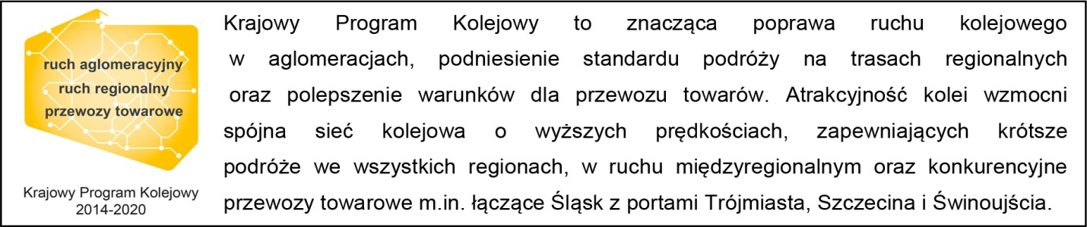

Kontakt dla mediów:
Piotr Hamarnik
Zespół prasowy
PKP Polskie Linie Kolejowe S.A.
piotr.hamarnik@plk-sa.pl
T: + 48 605 352 883

„Wyłączną odpowiedzialność za treść publikacji ponosi jej autor. Unia Europejska nie odpowiada za ewentualne wykorzystanie informacji zawartych w takiej publikacji”.

